**ДИСТАНЦИОННОЕ ОБУЧЕНИЕ В СТАРШЕЙ ГРУППЕ**

**Подготовила инструктор по физической культуре МКДОУ детский сад № 52 Третьякова Ольга Владимировна**

**09.04.20 г.**

**Комплексы физкультурных упражнений для детей 4-5 лет дома.**

**Яндекс видео.**

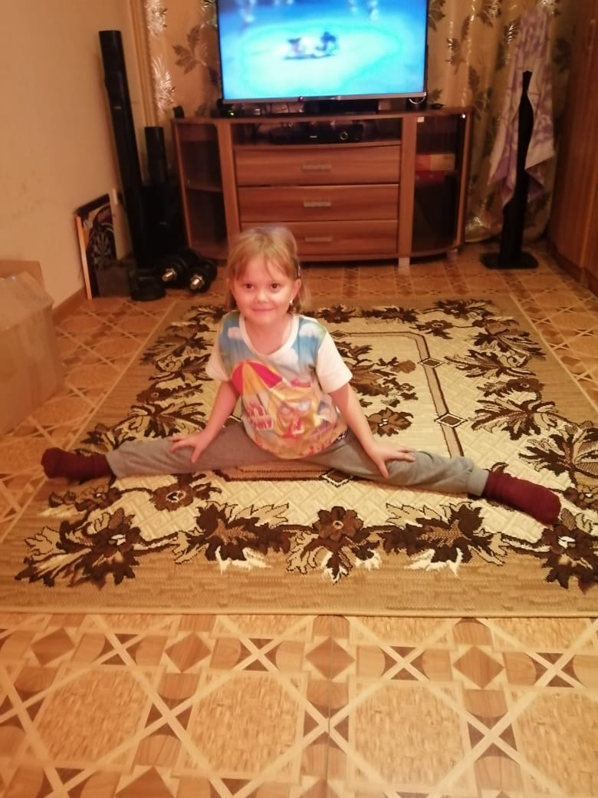 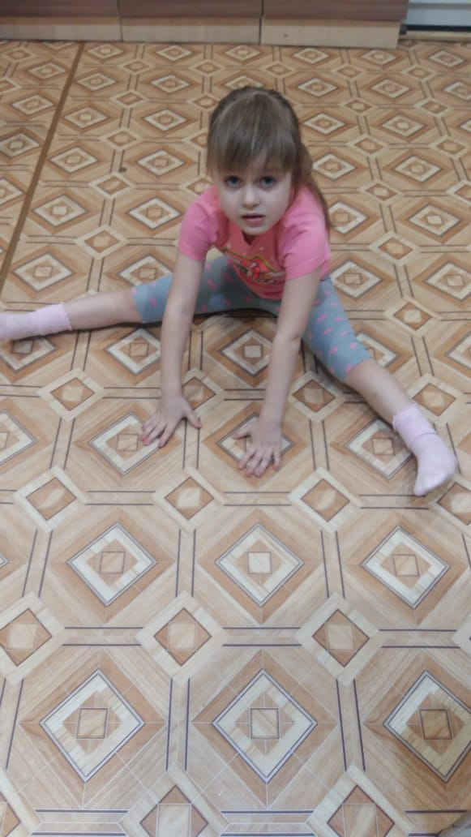

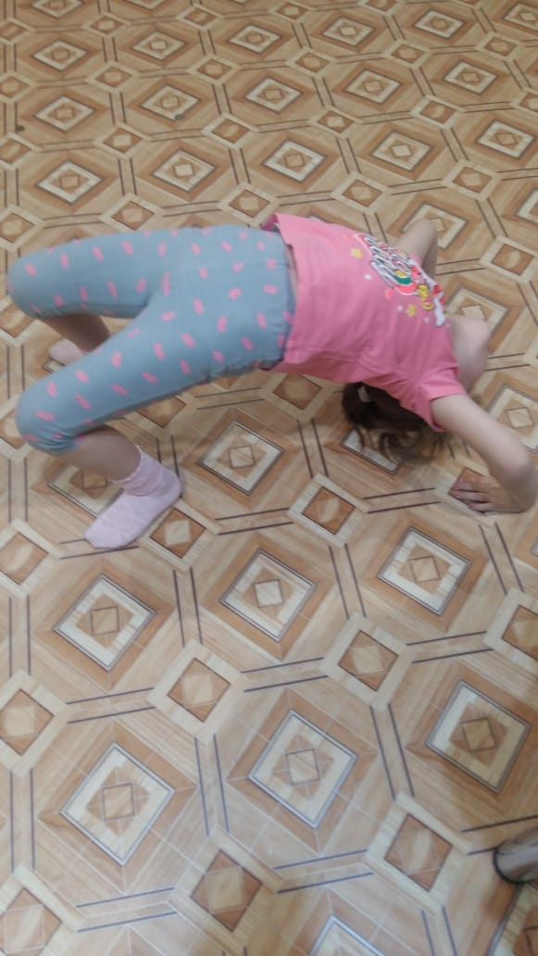 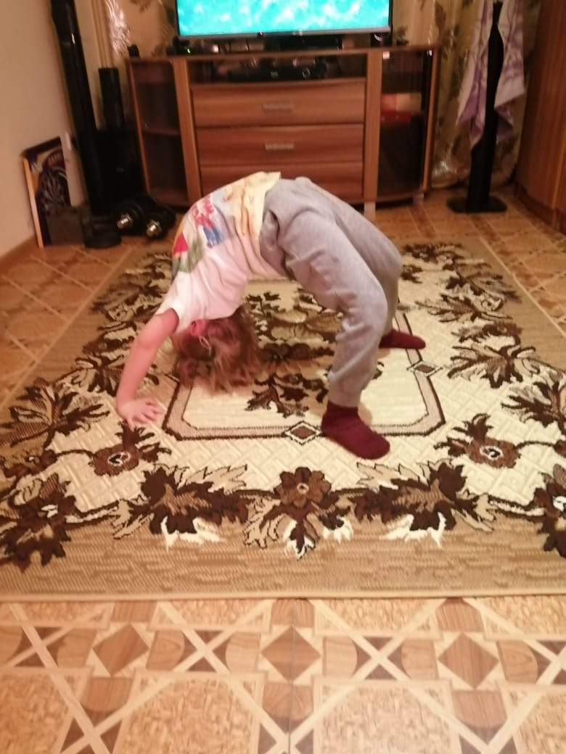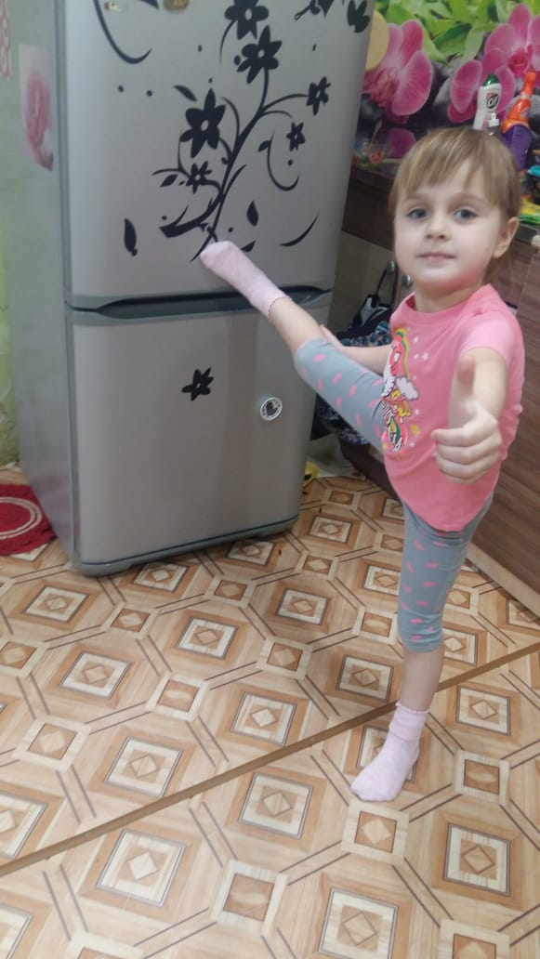

**10.04.20 г.**

**Л.И. Пензулаева**

**Оздоровительная гимнастика для занятий с детьми 3-7 лет**

**Комплексы упражнений.**

**Комплекс 40 стр. 27-28**

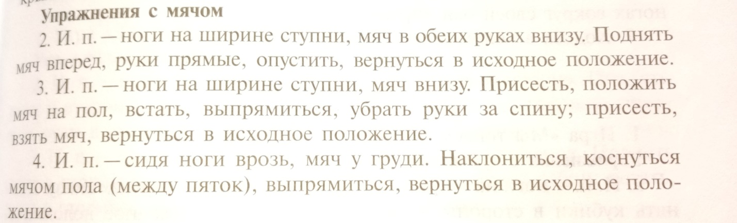

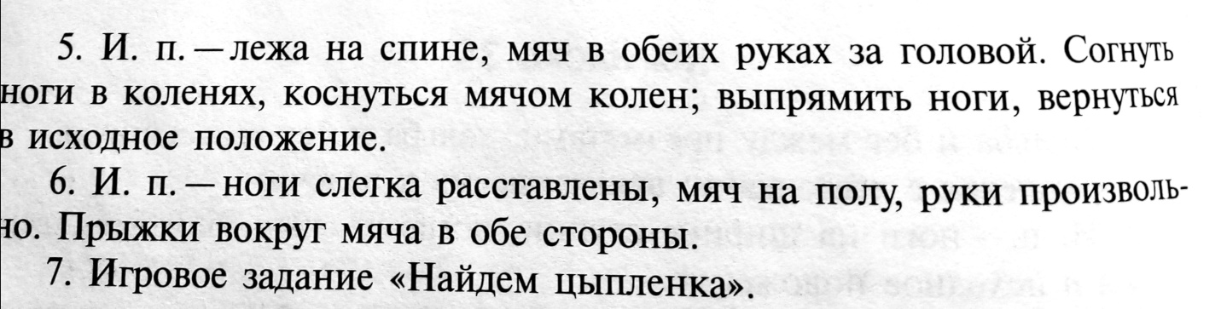

**13.04.20 г.**

**Гимнастика в стихах. Комплекс упражнений в стихах для детей.**

**Социальная сеть работников образования nsportal/ru**

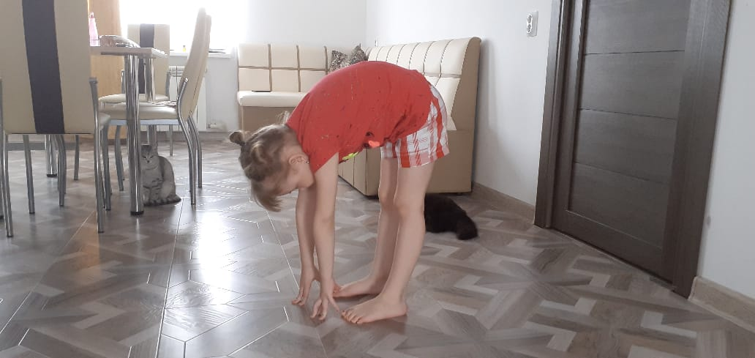

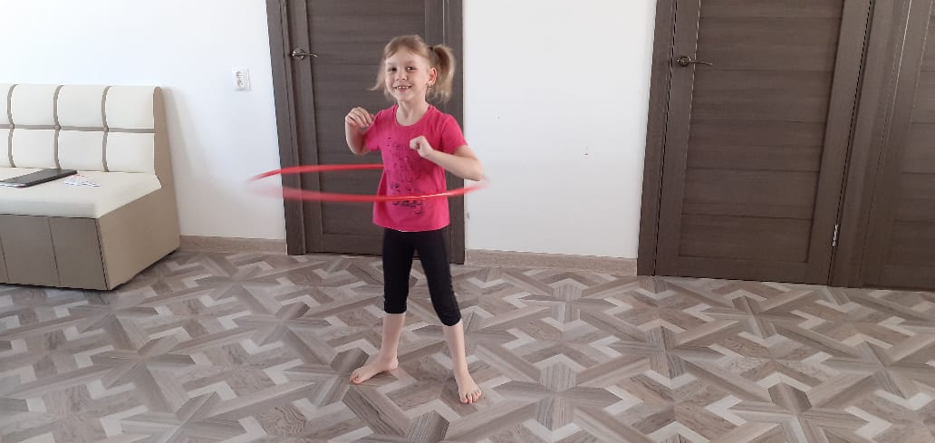

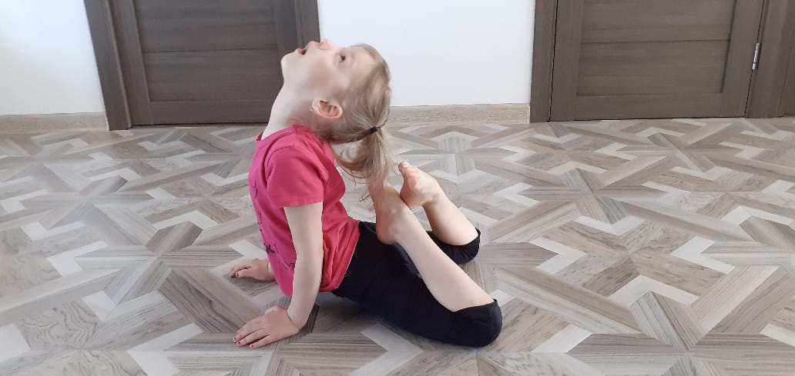

**14.04.20 г.**

**Картинки в стихах по физической культуре для детей 5-6 лет.**

**Яндекс картинки.**

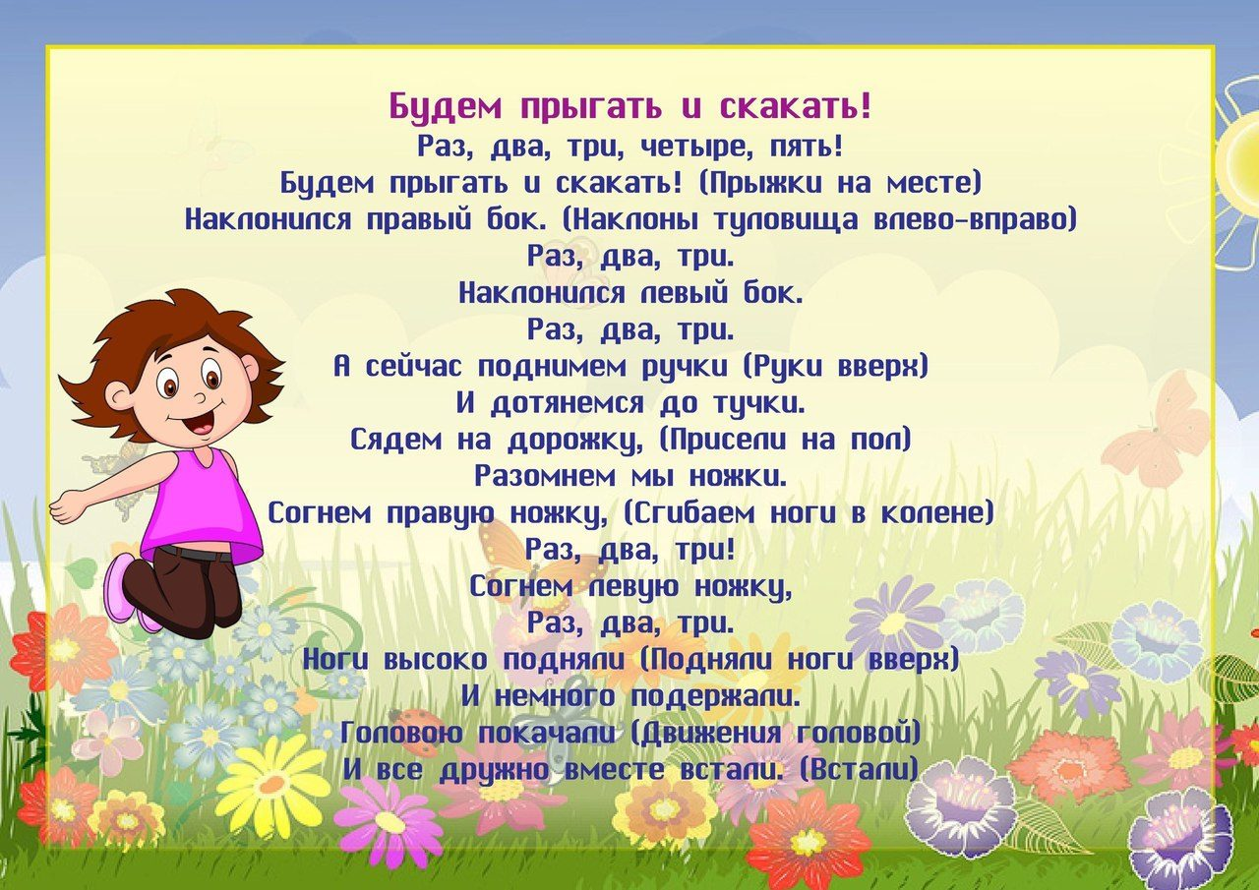

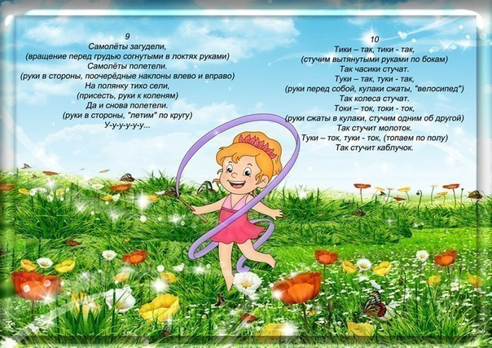

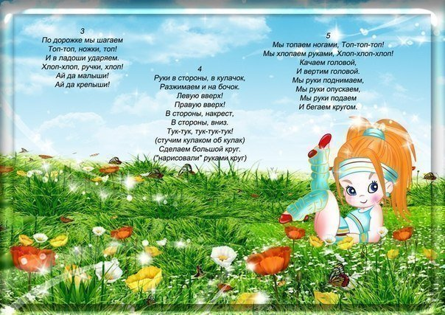

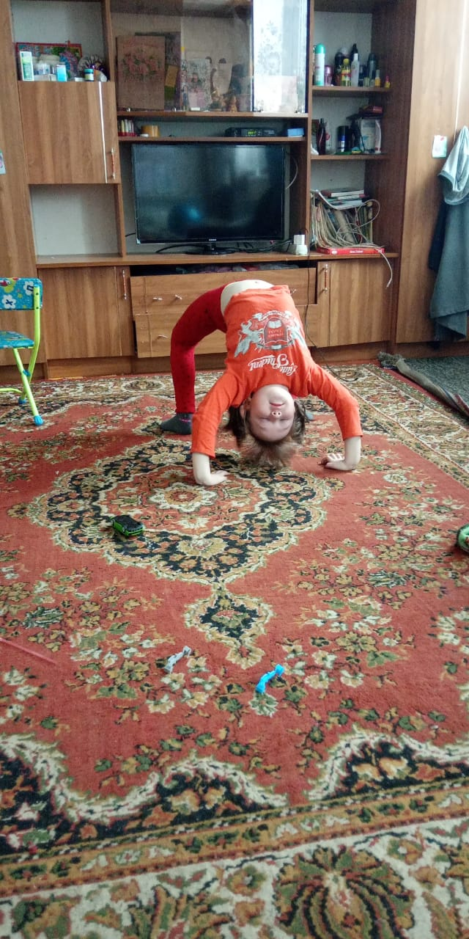

**15.04.20 г.**

**Л. И. Пензулаева.**

**Физическая культура в детском саду для занятий с детьми 5-6 лет.**

**Апрель, занятие № 19 стр. 90.**

**Общеразвивающие упражнения с мячом:**

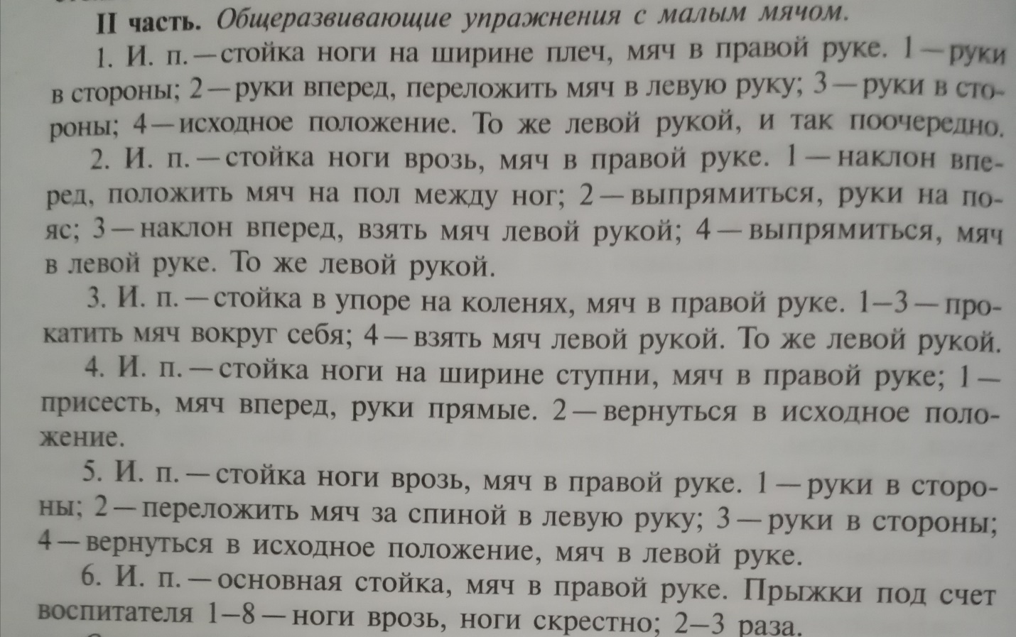

**17.04.20 г.**

**Прибаутки и стишки для занятий физкультурой.**

**Сайт воспитателя детского сада № 10 г. Чебоксары Чувашской Республики Кнутовой Людмилы Ивановны.**